IY. СОЦИАЛЬНЫЙ ПАСПОРТ ЛИЦЕЯ.

Характеристика микросоциума
МОУ «Лицей г. Кировска».
Здание МОУ «Лицей г. Кировска» расположено на центральной улице города. Добраться до лицея можно городским автотранспортом маршрутами №1, 131, 102, 104, 105, 108, 128 достаточно просто, остановки находятся в 30 метрах от образовательного учреждения.

Схема расположения социально значимых объектов микрорайона

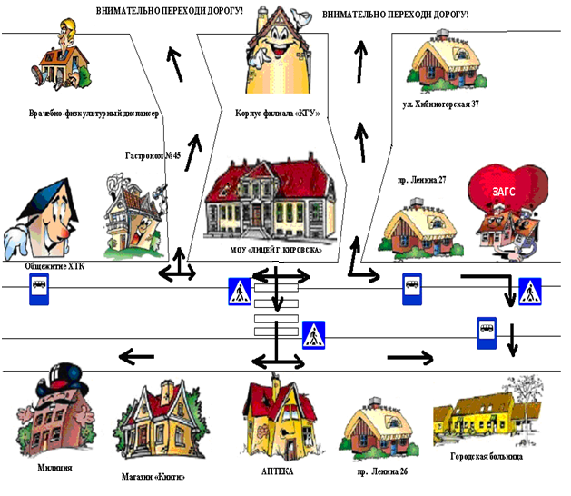

СОЦИАЛЬНЫЙ ПАСПОРТ МОУ «ЛИЦЕЙ г. КИРОВСКА» в 2008 – 2009 учебном году

Количество правонарушений в 2008-2009 учебном году составило 2 случая,

СОЦИАЛЬНЫЙ СТАТУС РОДИТЕЛЕЙ

